Предоставление доступа к ЭБС «Консультант студента»

с помощью удалённой регистрации
Для получения удаленного доступа, Вам необходимо, зайти на сайт колледжа Мультимедийный центр Электронные ресурсы ЭБС «Консультант студента» и пройти процедуру регистрации.
Выбрать в меню «Регистрация» (справа вверху).
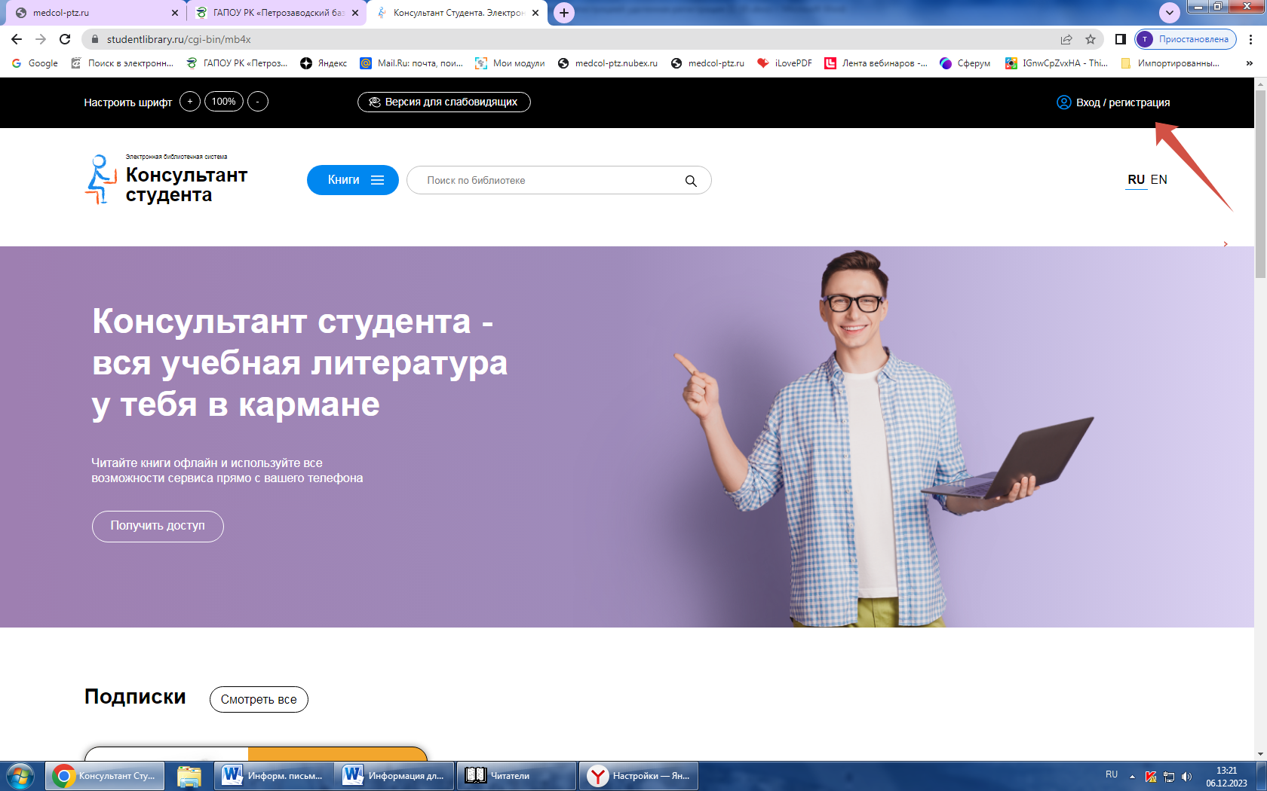

Появляется регистрационная форма.
После этого заполняете регистрационную форму, не пропуская ни одного из окон. Самостоятельно присваиваете себе имя пользователя (не более 28-и символов - латинских букв или цифр) и пароль (не менее 6-ти и не более 28-и символов - латинских букв или цифр). После чего, введя в специальное окошко цифры с картинки, нажимаете кнопку «Зарегистрироваться»

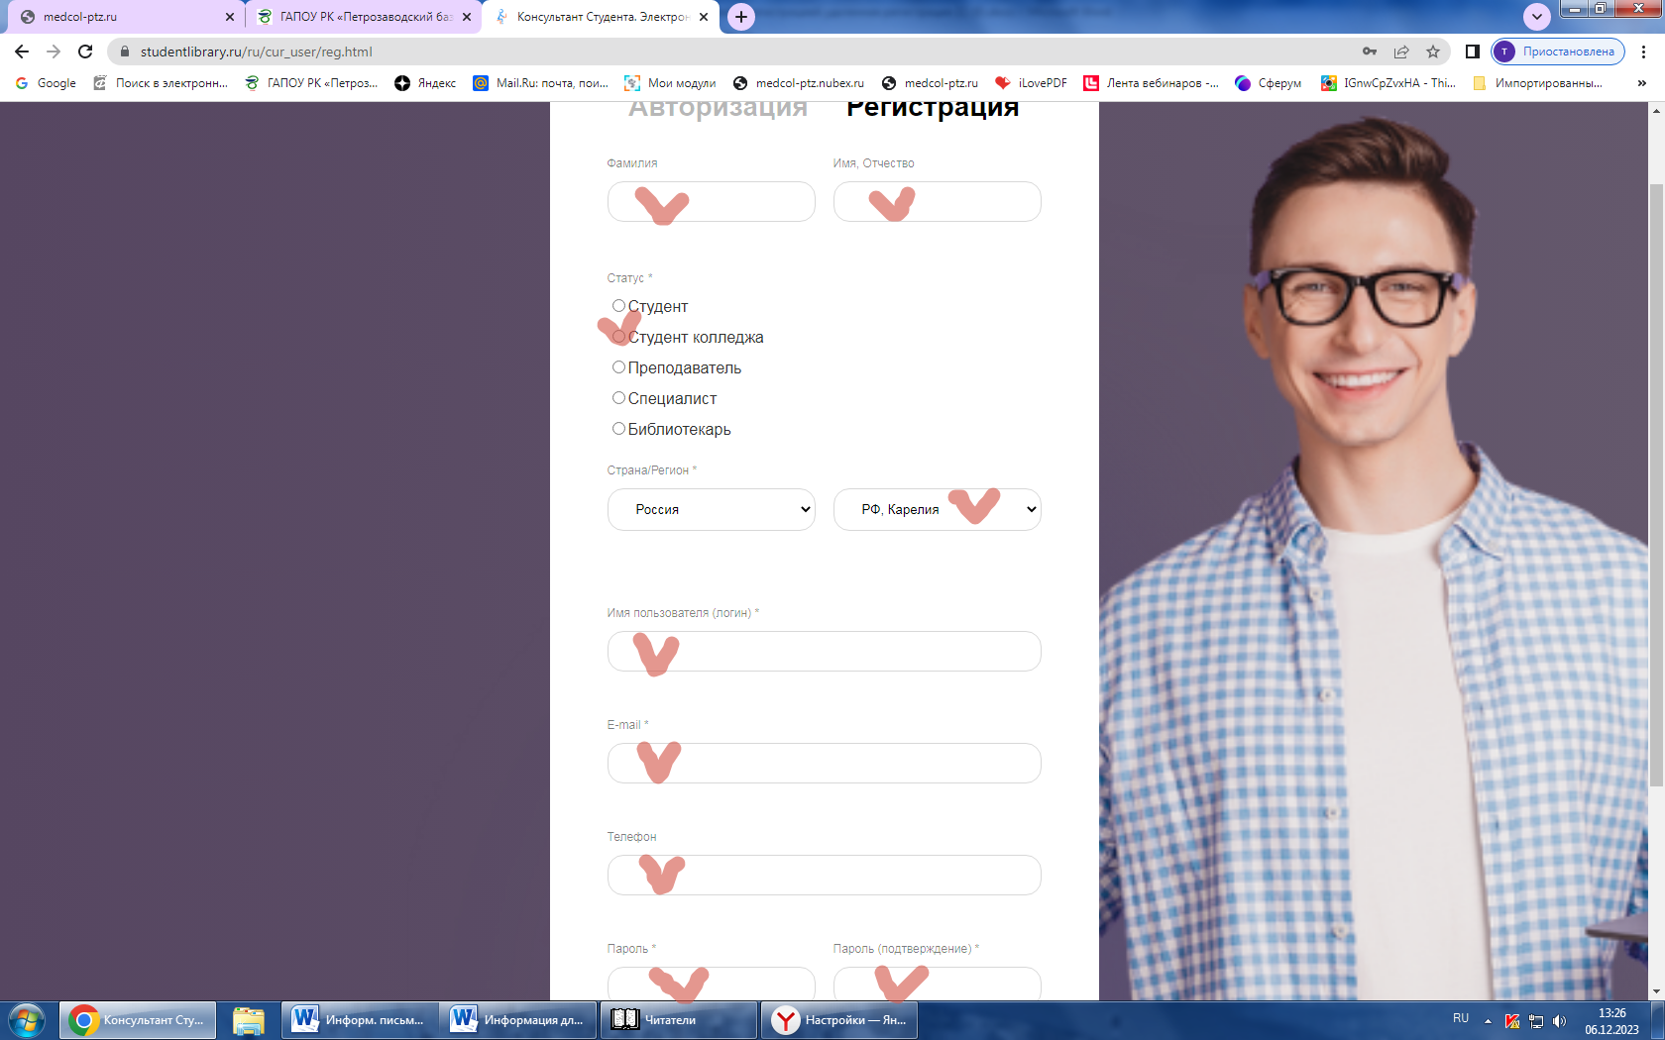

После регистрации в левом верхнем углу экрана появится кнопка «Получить удаленный доступ».
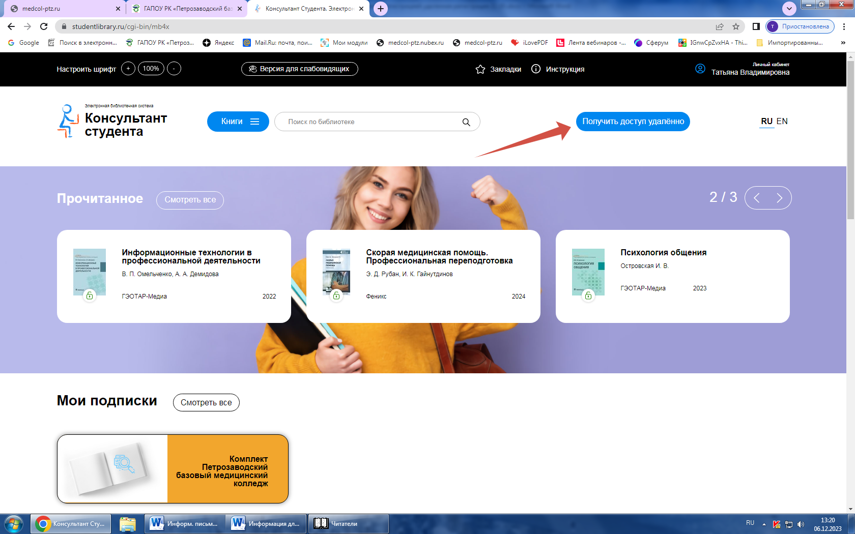

При нажатии на данную кнопку появится форма, которую необходимо заполнить. Введите все данные

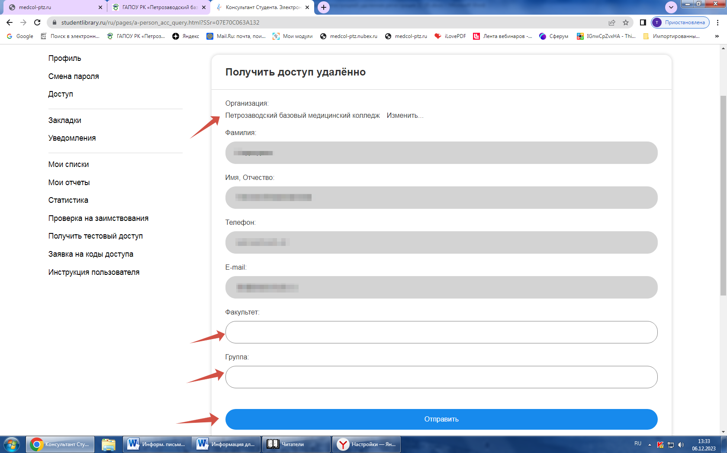

После заполнения формы нажмите на кнопку «Отправить».
Доступ будет предоставлен после подтверждения администратором.

